السمك السنجاري

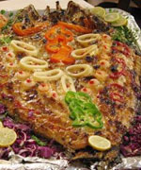

المقادير:

1 كيلو سمك بورى - 4 ثمرات طماطم - 3 ثمرات فلفل رومى
3 بصلات مقطع حلقات - 2 ملعقة كبيرة ثوم مفرى - 1 ملعقة كمون
1 ملعقة فلفل اسود - 1ملعقة شطة - 3/1 كوب عصير ليمون
3/1 كوب زيت ذرة - ورق فويل

الطريقة:

- نقوم باحضار السمك المنظف ونقوم بعمل فتحة فى الظهر بحيث يصبح مفرود تماما.
- نجهز جميع مكونات الحشوة ونضع عليها التوابل و عصير الليمون .
- نحضرصاج و نبطنه بـ ورق الفويل ونضع السمك و عليه الحشو موزع بطريقة جيدة و ندخله الفرن لمدة 45 دقيقة وقبل اخراجه نصب الزيت فوق الوجه ويقدم مع الارز .

